I'

D Auf die W-Fragen kommt es an!
Aufgabe 5: Lies den folgenden Text.
--

EA

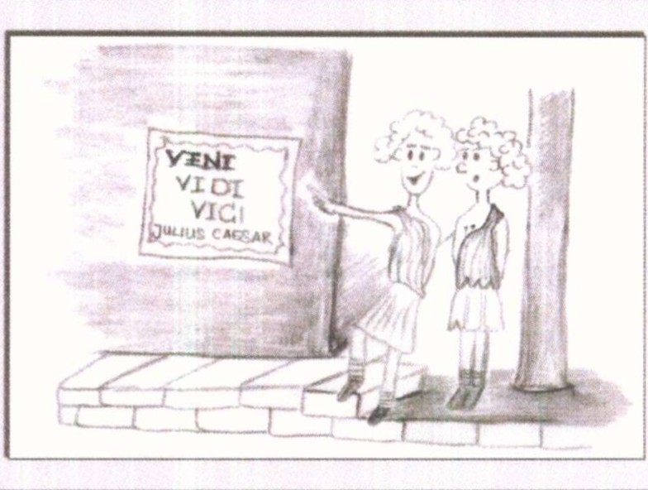
II
Gaius und Octavius, zwei Jungen im alten
Rom, sind verwundert , genauer gesagt, sie haben etwas nicht so ganz verstan­ den. Da hatten sie gehört, eine wichtige Nachricht von Julius Caesar, dem be­ rühmten Feldherrn, sei eingetroffen und an allen Nachrichtensäulen angeschla ­ gen. Und jetzt steht da nur: „VENI - VIDI
- VICI" (.Ich kam, ich sah, ich siegte.")

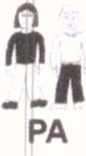 Aufgabe 6: a} Notiert hier noch einmal den berühmten Ausspruch Caesars!
(Lateinisch) / -------
(Deutsch) --------
,,
b} Steift euch vor, ihr steht vor der Meldung. Steht ihr auch „ auf dem Schlauch"?
Was wird euch hier mitgeteilt? Denkt genau nach, ihr habt bereits einige Infos.
z
!:;
Nc:
3
G)
Cl>
O"
ii.l
c:
0::r

3"

c
::J

ro­
::i ff
;a-
<
0
::J

c
s:
0
::r
(/)
0:
IO

-
!!!.

ro
cO
OJ O"
Cl>
<
Cal>-
0

ro
::J

""CO''
0

Caesar -------- . Er
II

und er _
0::
...:

i
"„'
m
c} Im alten Rom wurden die Nachrichten in Stein gemeißelt. Viel/eicht waren
sie deshalb so kurz. Verfasst eine moderne Zeitungsmeldung !
Cäsar, der berü hmte Feldherr, ist auf einem Feldzug ...
Der Feind ... -------------------------
Seite 10
c„
.°f!'
0
2„:.
'i'i.
0
lo(
„
c
t°:'
.!
"cC

"'
i;"::':
=
E
c
'ii
.r::.
c
1- 'ii
:c .'!!
u "5 iwi: 'E„ m -c
IwI:: :,::.:>.
c ....

'.5
"'
J

„

{

·:il

